El pasado 5 de julio la AABI (Asociación de Amigos de las Brigadas Internacionales) conmemoró por segundo año consecutivo la Batalla de Brunete, que entre el 6 y el 27 de julio de 1937 supuso la primera ofensiva importante del Ejército Popular de la República en su lucha por mantener Madrid. Para ello, la AABI contó con la colaboración del IBMT británico (International Brigades Memorial Trust) y la presencia de Bob Doyle, último superviviente irlandés de las Brigadas Internacionales. La marcha memorial reprodujo el recorrido de las tropas republicanas hasta Quijorna, y concluyó en Villanueva de la Cañada con un homenaje a la XV Brigada Internacional con la participación de representantes del ayuntamiento de esa localidad.

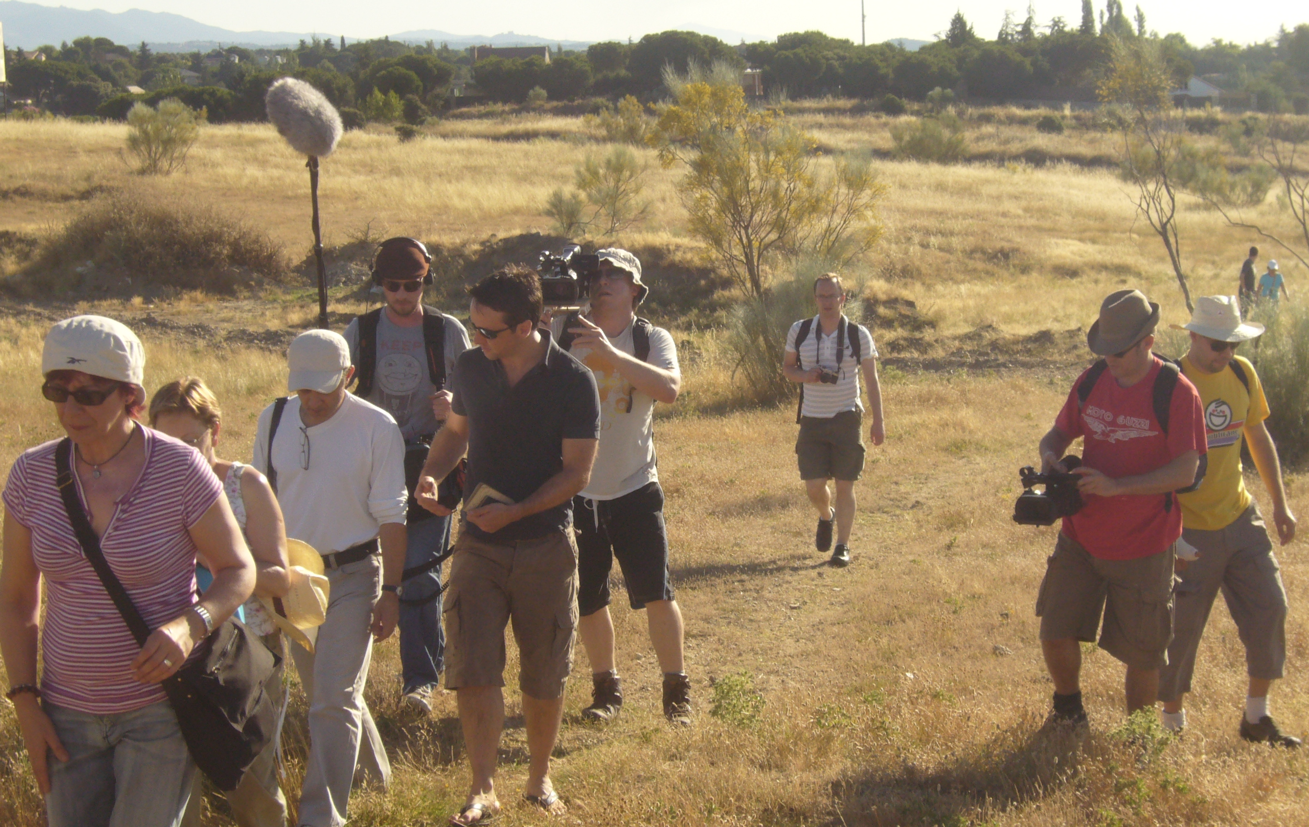
La marcha no puede empezar de manera más simbólica. Nos sorprende la presencia allí de un equipo móvil de televisión liderado por un joven galés que resulta ser nieto de Timothy Harrington, uno de los voluntarios internacionales que participaron en la Batalla de Brunete. La sorpresa muda en portento cuando Richard nos muestra entre sus manos el diario de su abuelo, una pequeña libreta en cuya portada puede leerse “Democracy Diary, 1937”. Las anotaciones correspondientes al 6 de julio revelan que Timothy Harrington resultó herido a las 2 de la madrugada, y terminó el día siendo trasladado a un hospital. En el gesto serio pero emocionado del nieto del brigadista, dispuesto a rodar un documental sobre su abuelo, se adivina la misma determinación que condujo a Harrington y a tantos otros internacionales a defender la libertad y la democracia en tierra española.
En el centro, con camiseta azul oscura y gafas de sol, Richard

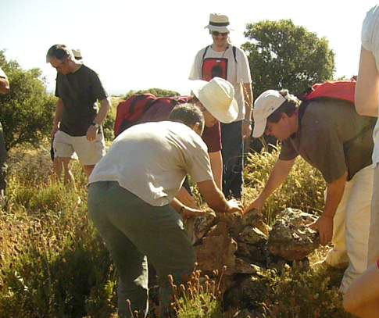
La primera parada se corresponde con la posición “Pico y Pala”, puesto de mando de Modesto, jefe del V Cuerpo del Ejército. Allí, junto a las trincheras todavía visibles, nos reunimos para construir un túmulo dedicado a cuantos cayeron en la Batalla de Brunete, en especial a los brigadistas George Brown y Oliver Law, este último considerado el primer americano negro en tener a su mando, como comandante del batallón Lincoln, a americanos blancos. Tuvo que venir a la España republicana para que su valía no fuera menospreciada por el color de su piel.

Cuando el calor del mediodía aprieta pero apenas representa una pequeña parte del sufrimiento al que debieron verse sometidos los combatientes, la marcha memorial llega a Quijorna, localidad tomada por los republicanos durante la Batalla de Brunete.

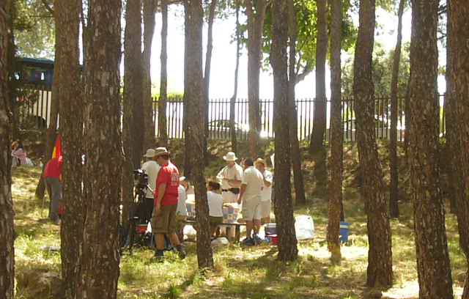
En un pinar cercano nos detenemos a recuperar fuerzas y se nos une Bob Doyle, incombustible a sus 92 años, orgulloso de saber que “la lucha continúa”, como finaliza siempre sus discursos. Es el momento para la confraternización entre las aproximadamente 70 personas que participan en la jornada conmemorativa, el momento para hablar del exilio con una “niña de la guerra” malagueña y su marido belga, o para departir con un valenciano cuyo abuelo, Pedro Moral, también tomara parte en aquella operación como miembro de la sanidad militar de la 111 Brigada Mixta.
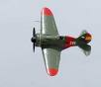
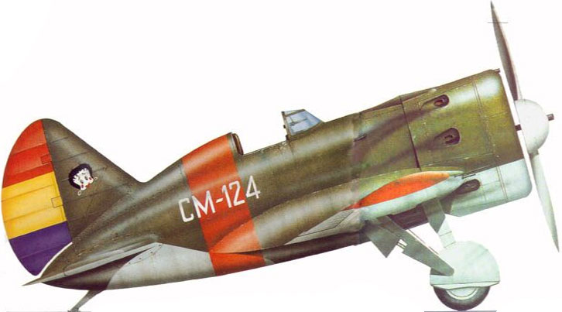
Tantos recuerdos que traer al presente, y de pronto el sonido de los aviones por encima de nuestras cabezas. Allan Warren, representante del IBMT, grita alborozado: “¡Una rata, una rata!” Nos quedamos un tanto atónitos intentando divisar una rata saltando de los pinos al techo del autobús. Pronto salimos del pasmo al ver en el cielo el vuelo de un “mosca” (“rata” lo llamaban los fascistas), el caza característico de la aviación republicana. No lo estábamos soñando, formaba parte de los actos programados por el Ayuntamiento de Quijorna, pero parecía sobrevolarnos como un gesto de saludo entre camaradas.

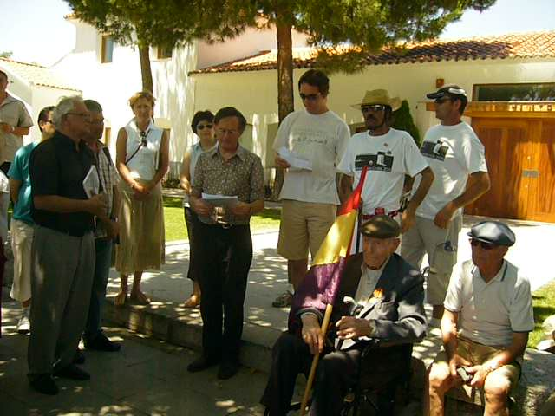
El autobús nos traslada a la plaza mayor de Villanueva de la Cañada, donde finalizan los actos con un homenaje a los brigadistas protagonizado por el discurso de Bob Doyle, leído por su amigo el hispanista Harry Owens. Junto a Bob, y con la mano sobre su hombro, se encontraba Juan Antonio Mayoral, el más joven soldado republicano, que con sólo 15 años fue cornetín del Ejército Popular y durante la batalla de Brunete fue ayudante del general Walter. Con esa emotiva imagen en la retina nos fuimos marchando, hasta el próximo año, con la esperanza de que la República sea cada vez más una propuesta de futuro, y no sólo un necesario ejercicio de memoria. Ya de vuelta en Madrid supimos que, tras despejarse la plaza, Richard Harrington había estado leyendo en voz alta, página a página, el diario de su abuelo.

Por Agustín Lozano de la Cruz, escritor y miembro de la AABI

